O’zbekiston Respublikasi Harbiy havfsizlik va Mudofa Universitetining



Axborot kommunikatsiya texnologiyalar va Harbiy aloqa instituti
Suniy Intellekt Asoslari fanidan

MUSTAQIL ISH

Bajardi: Elmurodov H.

3-Masala

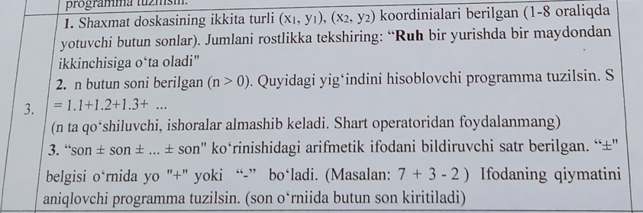

# 3.1- masala
x1,y1=map(int,input("x1 va y1 ni kiriting:").split())
x2,y2=map(int,input("x2 va y2 ni kiriting:").split())
if x1==x2 or y1==y2:
print("Rost")
else:
print("Yolg'on")

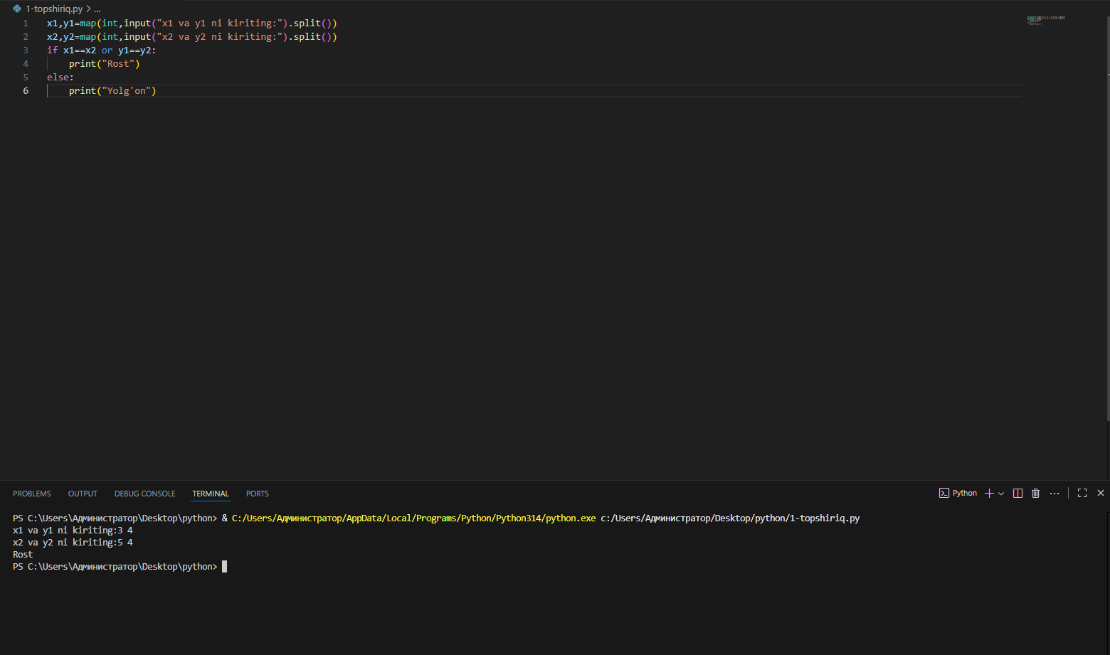

# 3.2 - masala
n=int(input("n="))
a1=1.1
d=0.1
s=(2*a1+d*(n-1))*n/2
print(f"{s:g}")

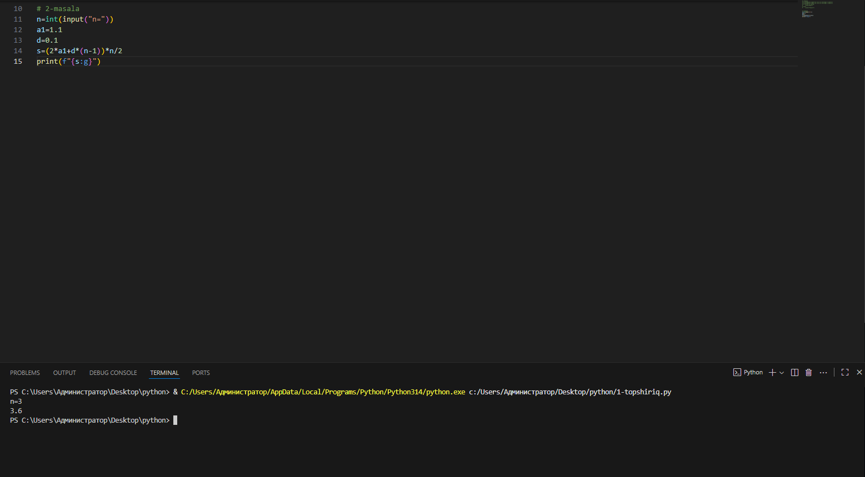

# 3.3 - masala
son=int(input("sonni kiriting:"))
n=int(input("Qo'shiluvchilar soni:"))
print(n*son)

